Почти 900 кг мясной продукции было снято с реализации в ходе проверок Роспотребнадзор
19.10.2016
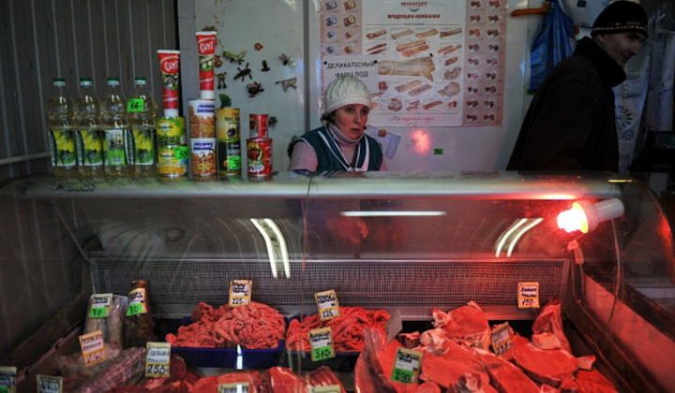
За девять месяцев 2016 года сотрудники Роспотребнадзора сняли с реализации почти 900 кг мясной продукции. Об этом сообщило Агентство городских новостей "Москва" со ссылкой на пресс-службу ведомства.

Как отметили в Роспотребнадзоре, в ходе проверок за девять месяцев с реализации была снята 101 партия мясной продукции, не прошедшей контроль. Роспотребнадзор направил организациям, занимающимся переработкой мяса и производством изделий из него, 32 постановления по выявленным нарушениям. За 9 месяцев ведомством было выписано постановлений на 3 млн 847 тысяч рублей. Также за январь-сентябрь текущего года было исследовано 1 тыс. 668 проб мяса и мясных продуктов на соответствие микробиологическим показателям. 123 (7%) из них были признаны не соответствующими нормативным требованиям.

Всего сотрудники управления Роспотребнадзора проинспектировали 1 тыс. 859 столичных объектов, занимающихся производством пищевых продуктов, а также объектов общепита и торговли, которые ведут деятельность по производству и обороту мясной продукции.

Адрес страницы: http://golyanovo.mos.ru/presscenter/news/detail/3997442.html
Управа района Гольяново города Москвы

